669. Вычислить (по Дебаю) удельную теплоемкость хлористого натрия три температуре Т=Θ_{D}/20. Условие Т < Θ_{D} считать выполненным.

Т = Θ_{D}/20 | В области низких температур теплоемкость C равна 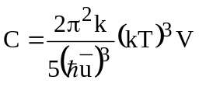, где V – объем кристалла, u – усредненная скорость звука. Известно, что температура Дебая тела равна 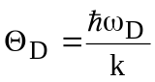, где 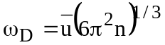 - предельная частота упругих колебаний кристаллической решетки. Тогда 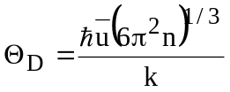. Откуда 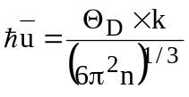. Подставляем в  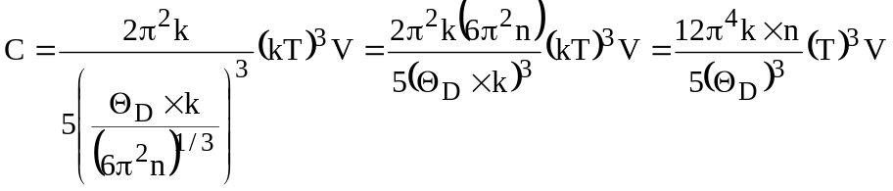, где n- число атомов е единице объема, k=1.38×10⁻²³Дж/К. Величина n равна 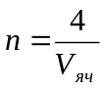, где V_{яч}=a³ – объем ячейки кристалла соли, a=5.620Å – параметр ячейки, в числителе стоит 4 так как ячейка гранецентрированная кубическая. Поэтому 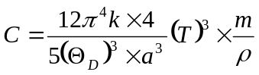. Удельная теплоемкость равна 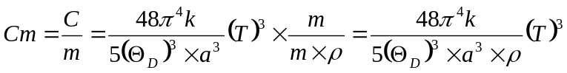.  Так как Т = Θ_{D}/20, то 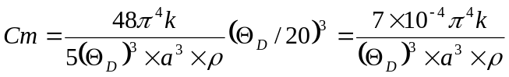  Для численного ответа нужно знать плотность соли.
Cm =?

